С 16.03. 2015г. по 27.03.2015г.
проводится
1 ЭТАП ЕЖЕГОДНОЙ ВСЕРОССИЙСКОЙ
АНТИНАРКОТИЧЕСКОЙ АКЦИИ
«СООБЩИ, ГДЕ ТОРГУЮТ СМЕРТЬЮ»
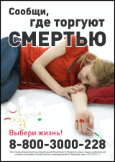
Телефон доверия ФСКН России по Пермскому краю:
8 (342) 249-00-22, факс доверия: 8(342) 241-25-49, 244-11-63.

Телефон «горячей линии»:
8 (342) 246-88-99, адрес электронной почты: mail@fskn.perm.ru.
Телефон доверия Соликамского МРО УФСКН РФ по Пермскому краю:
8,9504679091, 8 (3424) 26-18-76,
адрес электронной почты:fskn.solikamsk@mail.ru
Телефоны «горячей линии» в г. Березники:
02, 8(3424) 23-07-34 (кабинет нарколога).
Телефоны «горячей линии» г. Соликамске:
8 (3424) 23-07-34 (врач-нарколог КПБ № 4 г. Березники)

